

**智能报销系统**

**使**

**用**

**手**

**册**

**前言**

石家庄学院智能报销系统平台自2024年11月开始试运行，标志着我校财务管理向数字化和自动化迈出了重要一步。此平台集成了多项先进的智能技术，以大模型（LLM）为核心，致力于为报销提供“AI会计智能体”的服务。以提升财务报销的效率和准确性。平台的主要功能包括：

**一、网上智能识别票据**

通过先进的图像识别和数据处理技术，系统能够自动识别和验证票据信息，包括但不限于发票、收据和其他财务凭证，确保票据的真实性和有效性。

**二、智能填报**

系统提供用户友好的界面，引导教职工通过简单的步骤完成报销申请的填写。智能提示和自动填充功能减少了填报错误，加快了报销流程。

**三、智能稽核**

在报销单据提交后，系统自动进行合规性和合理性检查，确保所有报销项目都符合学校的财务政策和国家税务规定。此外，系统还会实时监控预算使用情况，防止超支。

**四、线上审批**

领导和审批人员可以通过系统进行线上审批，无需纸质文件传递，大大提高了审批效率。审批流程透明化，便于追踪和管理。

为了进一步提高财务报销效率，我们在前期建设的基础上，根据用户反馈和实际操作经验，对部分功能进行了完善和优化。这些改进旨在简化报销流程，减少教职工的行政负担，同时确保财务数据的准确性和安全性。

为了方便教职工更好地理解和使用此平台，我们特别修订了本使用说明。本手册详细介绍了系统的登录方式、操作流程、功能特点以及常见问题解答，确保每位教职工都能轻松掌握智能报销系统的使用。

我们鼓励广大教职工在使用过程中积极提供反馈，以便我们不断改进系统，更好地服务于学校的财务管理工作。

**目录**

第一章 系统登录 5

1、 登录方式 5

步骤一：打开浏览器 5

步骤三：进入智能报销系统 5

第二章 报账管理 6

1、 发票夹 6

1.1我的发票夹 6

1.2发票常见问题解答： 8

2、报销申请 9

2.1报销单列表 9

2.2、我要报账 10

3、借款申请 18

4、指标授权 19

# 系统登录

## 登录方式

### 步骤一：打开浏览器

教职工使用浏览器访问

<https://newportal.sjzc.edu.cn/>

步骤二：登录系统

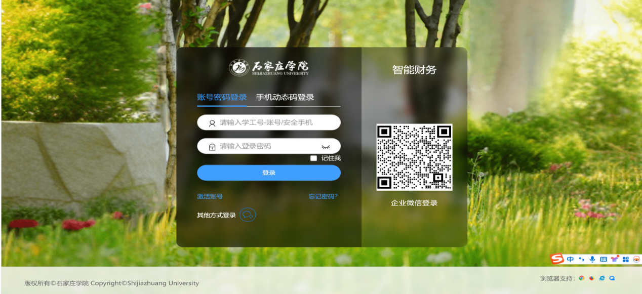

输入职工号和密码。点击“登录”按钮进入系统。

进入后，下拉到常用系统，找到“智能报销”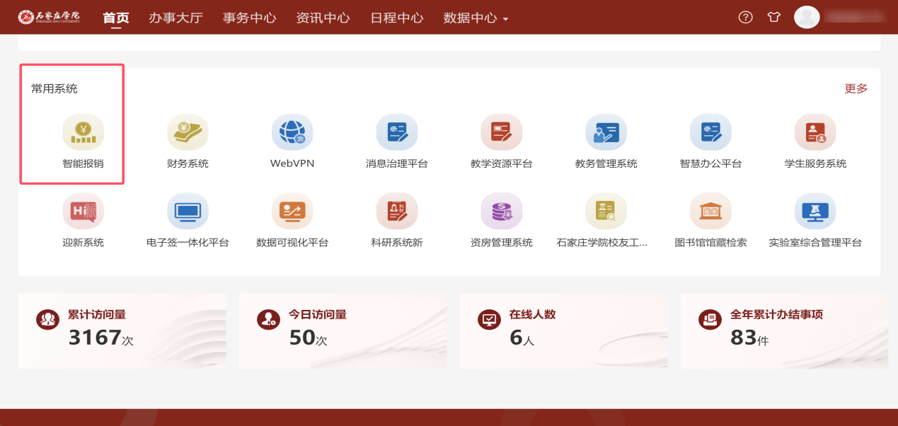

### 步骤三：进入智能报销系统

系统将自动跳转到智能报销系统的登录界面。

右上角显示是登录人名字。

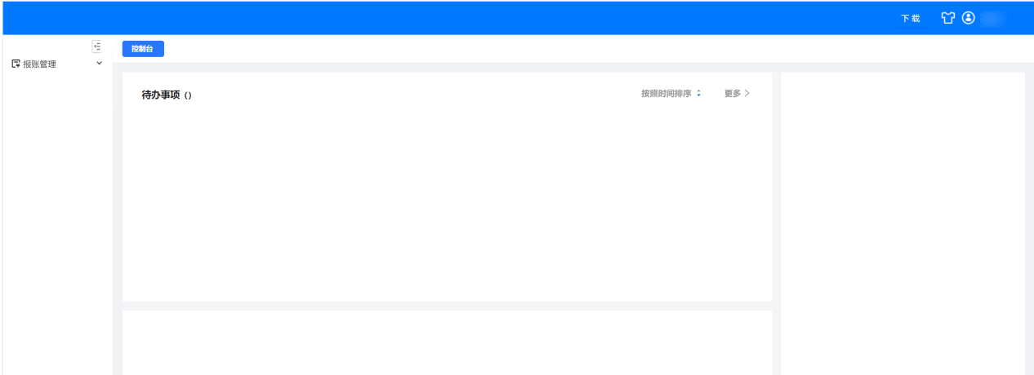

# 报账管理

## 发票夹

发票夹是智能报销系统中用于管理报销票据的核心功能。它允许教职工上传、存储、分类和处理各种报销票据。教职工可以直接将本次报销所需的完整票据上传到发票夹中。上传的票据可以直接用于报销申请，简化报销流程。一旦票据用于报销，系统会自动将其移动到“已使用票据”分类中。

### **1.1我的发票夹**

点击左侧导航栏中“报账管理--发票夹--我的发票夹”进入票据管理界面。

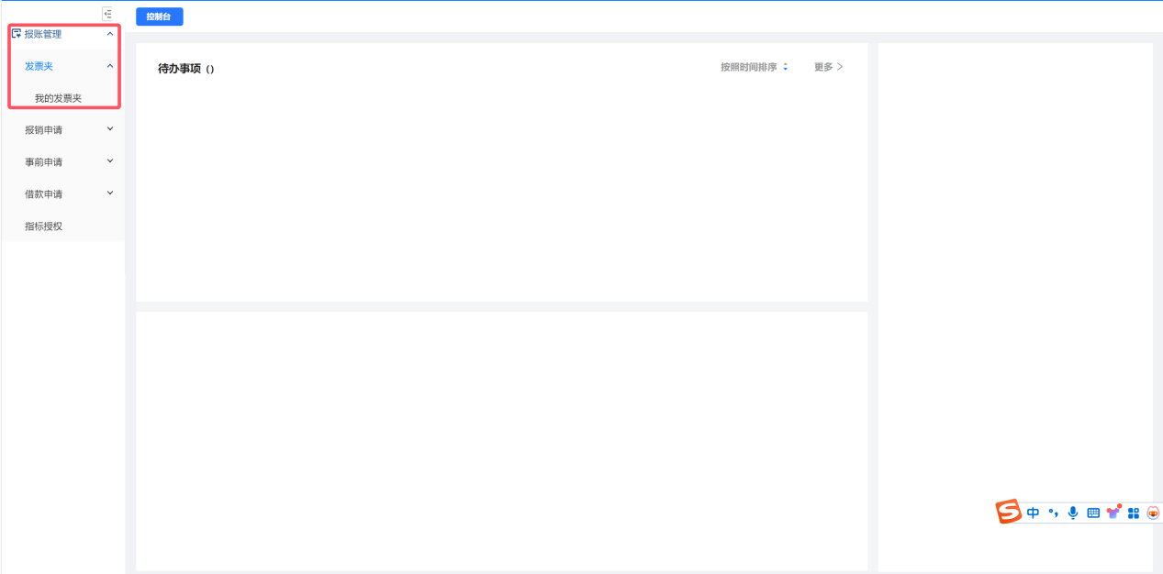

我的发票夹下

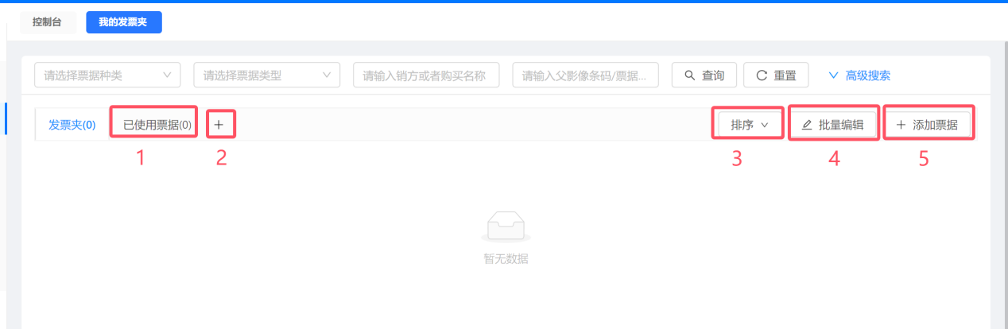

**1)、已使用票据：**这是一个自动更新的分类，包含了所有已经用于报销的票据。教职工可以在这里查看历史报销票据，进行审计或核对。

**2)、创建票据夹：**如果本次上传的票据不完整，不立即进行报销，教职工可以点击“+”号创建新的票据夹。这有助于将票据归类存储，方便后期报销时查找和使用。

**3)、排序功能：**系统提供多种排序选项，如按日期、金额或票据类型等，以便于教职工快速找到特定票据。

**4)、批量编辑：**教职工可以选择多个票据进行批量操作，如删除或移动到其他票据夹。

这大大提高了票据管理的效率，减少了重复操作。

**5)、添加票据：**教职工可以通过“添加票据”按钮上传新的票据到当前票据夹。支持多种文件格式，如PDF、图片等，确保票据信息的清晰可读。

### 1.2发票常见问题解答：

注：根据最新的规定和实践，电子发票的必须原件格式上传，拍照、截图、扫描等电子影像件属于电子副本文件，并不是发票原件。

**1）、如何确保票据信息的准确性？**

确保上传的票据清晰可见，包含所有必要的信息，如日期、金额、服务内容等。

**2）、票据上传后可以修改吗？**

一旦票据被上传到发票夹，可以直接在系统中进行编辑或删除，以确保信息的准确性。

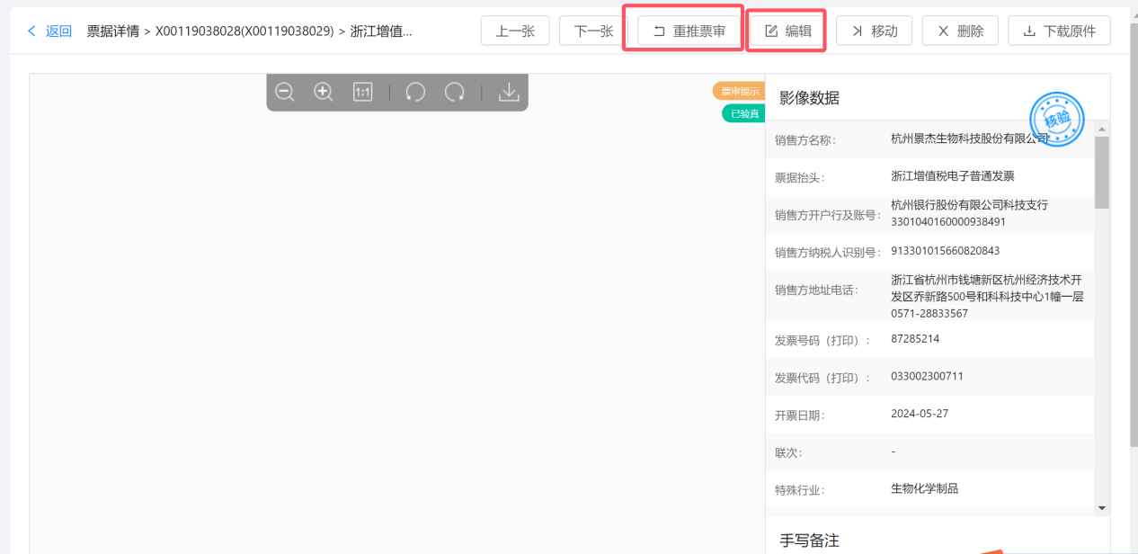

## 2、报销申请

### 2.1报销单列表

报销单列表是智能报销系统中用于查看、管理和跟踪所有报销申请的关键功能。它提供了一个集中的平台，让教职工能够轻松地处理和监控他们的报销事务。

点击左侧的导航栏“报账管理--报销申请--报销单列表”查看所有报销单的汇总。

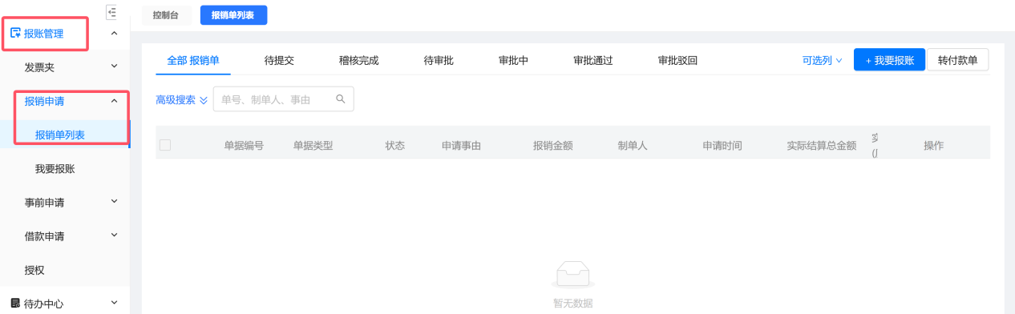

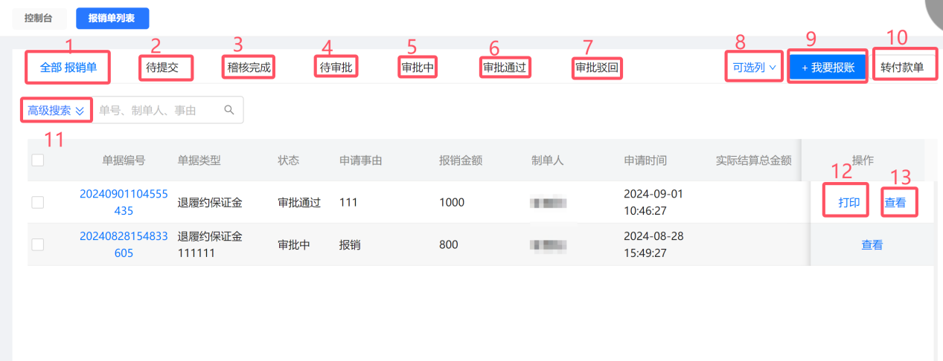

**1)、全部报销单：**显示所有类型的报销单。

**待提交、稽核完成、待审批、审批中、审批通过、审批驳回：**这些是报销单的不同状态，表明报销单在审批流程中的位置。

**2)、待提交：**显示尚未提交的报销单。

**3)、稽核完成：**显示已完成稽核的报销单。

**4)、待审批：**显示等待审批的报销单。

**5)、审批中：**显示正在审批过程中的报销单。

**6)、审批通过**：显示已获批准的报销单，可以对单据打印。

**7)、审批驳回：**显示被驳回的报销单。

**8)、可选列：**许用户选择在报销单列表中显示哪些列。

**9)、我要报账：**这可能是一个按钮，用于创建新的报销单。

**10)、转付款单**：暂不使用。

**11)、高级搜索：**允许用户通过单号、制单人、事由等条件进行搜索。下拉箭头，可以展开更多条件查询。

**12)、打印：**可以对单据进行打印。

**13)、查看：**可以点开单据查看。

### 2.2、我要报账

用于创建报销单。

点击左侧的导航栏“报账管理--报销申请--我要报账”创建报销单。

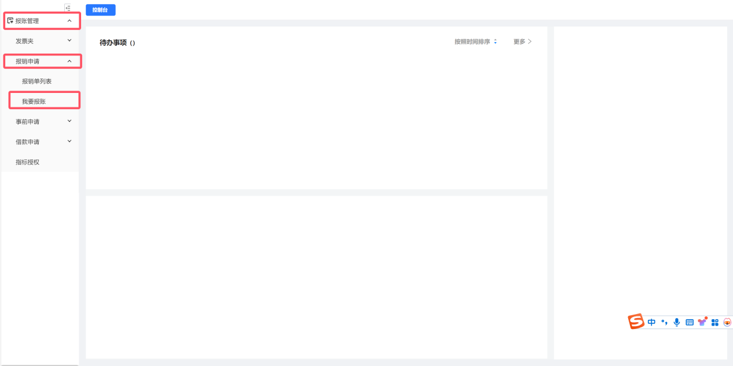

#### 2.2.1报销单类型及描述：

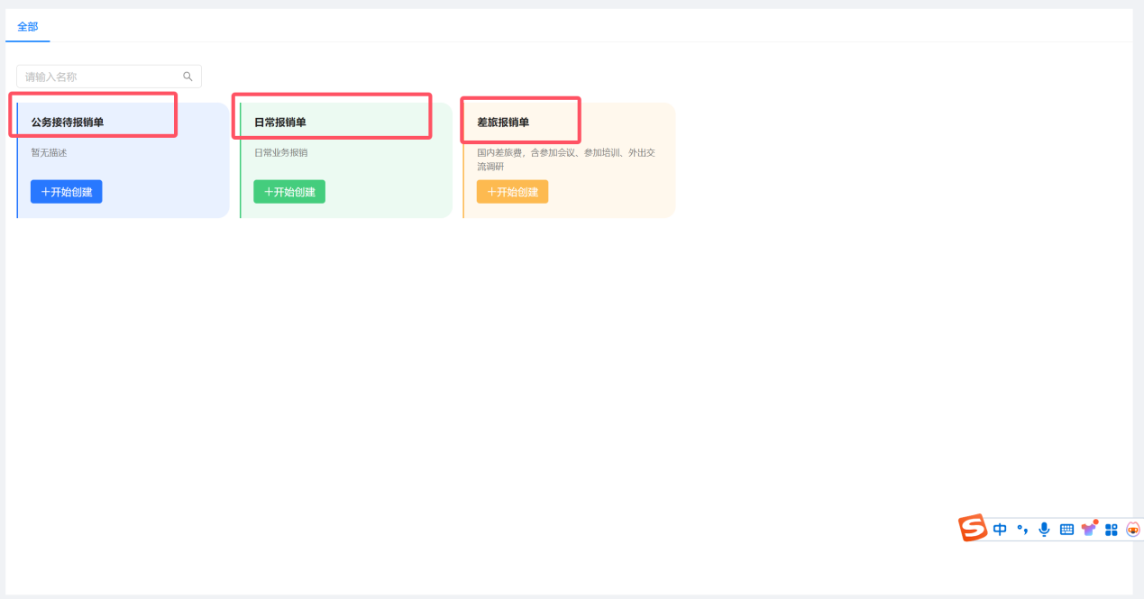

##### 2.2.1.1公务接待报销单

描述：用于公务接待的报销。

操作：点击“+开始创建”以开始填写报销单。

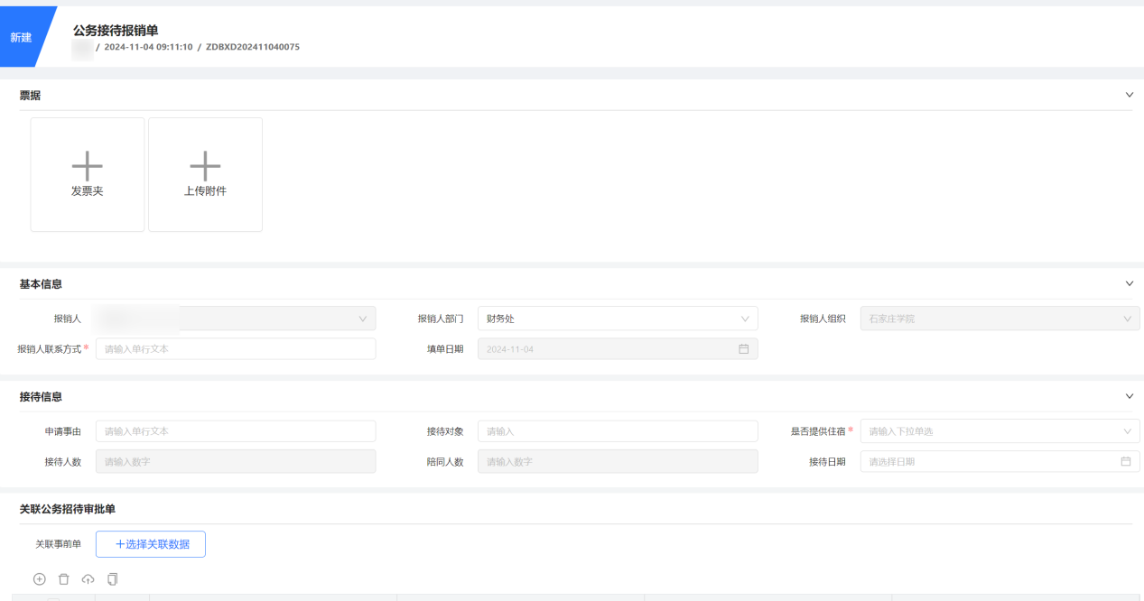

**单据填报：**

**※票据信息、基础信息、接待信息：**灰色格自动带出无需填写。红框都是“*”是必填项，必填项根据表格下提示填写。

**※预算项目：**

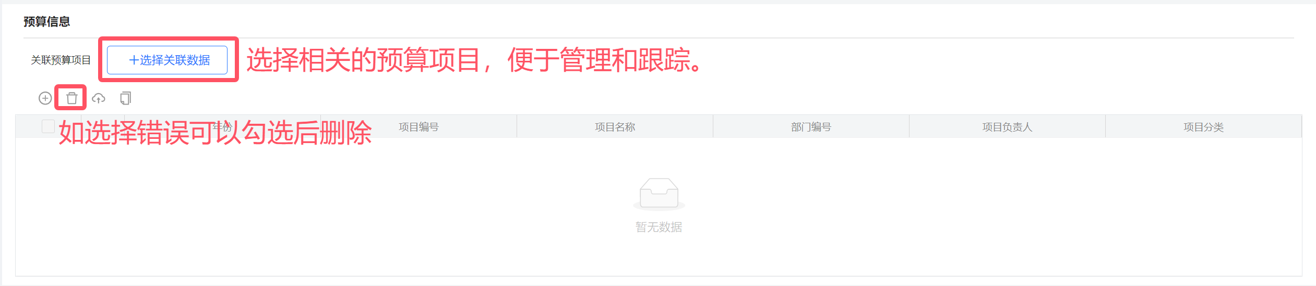



**※费用明细、收付款信息自动带出。**

****1)、AI填报：****提供人工智能辅助填报功能，帮助用户快速准确地填写单据。

****2)、暂存****：允许用户暂时保存当前填写的信息，以便日后继续编辑。

****3)、提交****：用户完成填写后，可以提交以供审批。

**※稽核报告界面：**

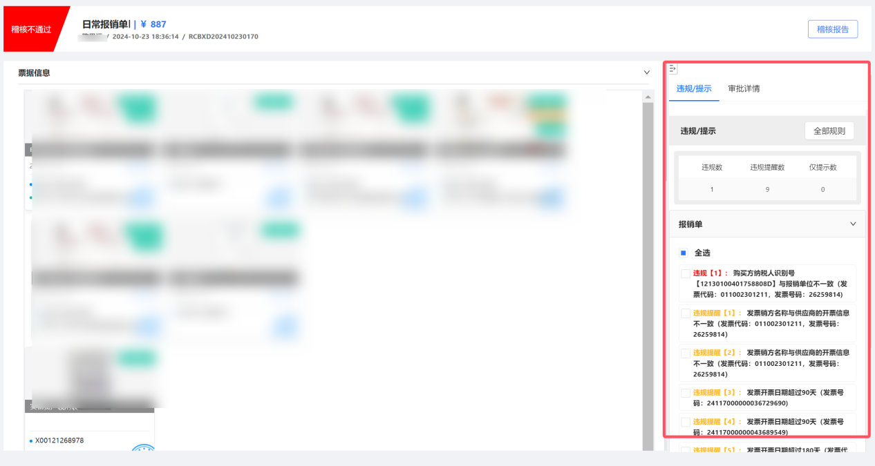

**违规/提示：**

描述：列出了报销单在稽核过程中发现的违规事项或需要提示的问题。

**违规数：**共发现1项违规。

**违规提醒数：**共发现9项。

**违规事项：**稽核有问题的都会显示出来。

**审批详情：**指的审批流程信息。

**全部规则：**指的是系统中定义的所有稽核规则，当前界面显示的是违规相关的规则。

##### 2.2.1.2**日常**报销单

描述：用于日常业务报销，包括各种项目费用的支出。

操作：点击“+开始创建”以开始填写报销单。

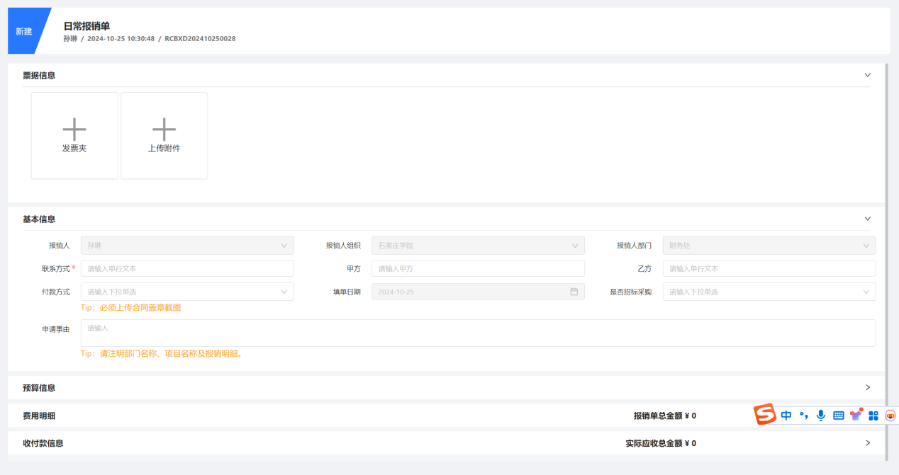**单据填报：**

**※票据信息、基础信息：**灰色格自动带出无需填写。红框都是“*”是必填项，必填项根据表格下提示填写。

**注：甲方、乙方、付款方式：根据金额（大于等于5万）需要填写。**

**※预算项目：**



**※费用明细、收付款信息自动带出。**



****1)、AI填报：****提供人工智能辅助填报功能，帮助用户快速准确地填写单据。

****2)、暂存****：允许用户暂时保存当前填写的信息，以便日后继续编辑。

****3)、提交****：用户完成填写后，可以提交以供稽核制度。

**※稽核报告界面：**



**违规/提示：**

描述：列出了报销单在稽核过程中发现的违规事项或需要提示的问题。

**违规数：**共发现1项违规。

**违规提醒数：**共发现9项。

**违规事项：**稽核有问题的都会显示出来。

**审批详情：**指的审批流程信息。

**全部规则：**指的是系统中定义的所有稽核规则，当前界面显示的是违规相关的规则。

**注：如果有违规数有违规项无法提交。**

##### 2.2.2.3**差旅**报销单

描述：用于差旅费用的报销，包括外出交流调研、参加会议、参加培训、校外专家差旅、市内交通、学生参赛、国外差旅、学生实习差旅等。

操作：点击“+开始创建”以开始填写报销单。

**※票据信息、基础信息：**灰色格自动带出无需填写。红框都是“*”是必填项，必填项根据表格下提示填写。

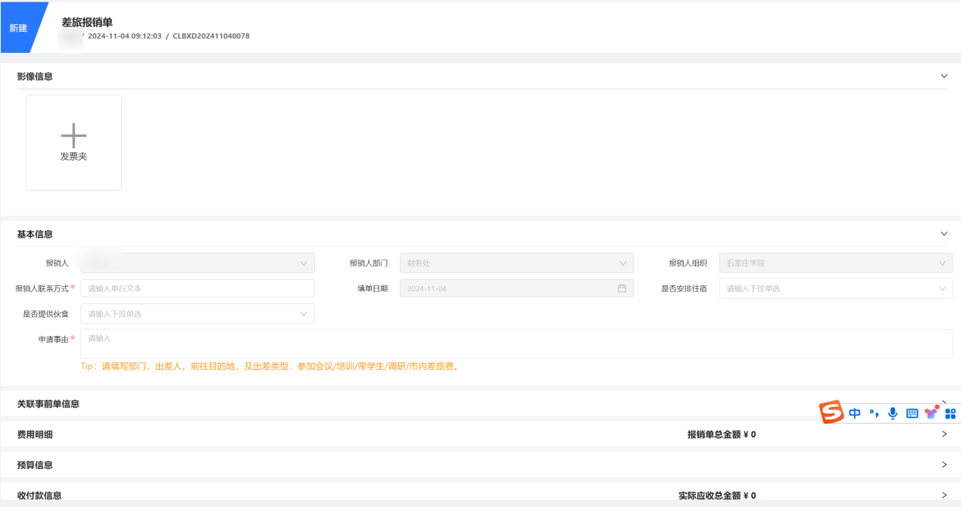

**※关联事前单明细信息：选择事前申请单据**

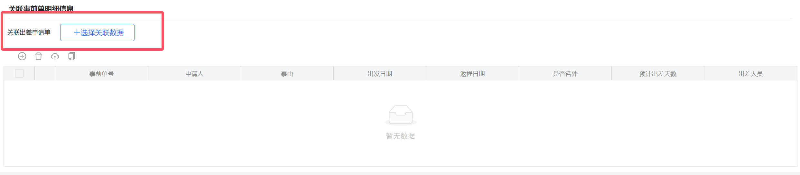

**※预算项目：**





**※收付款信息：如要根据实际情况修改，公务卡按照支付记录拆分（不需要通过公务卡支付明细表）**

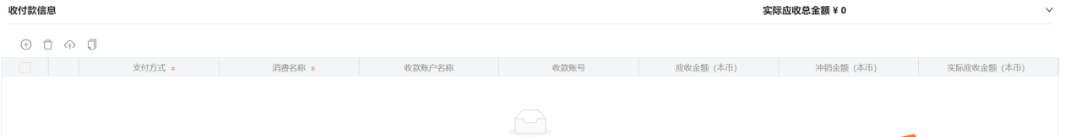



****1)、AI填报：****提供人工智能辅助填报功能，帮助用户快速准确地填写单据。

****2)、暂存****：允许用户暂时保存当前填写的信息，以便日后继续编辑。

****3)、提交****：用户完成填写后，可以提交以供审批。

**※稽核报告界面：**



**违规/提示：**

描述：列出了报销单在稽核过程中发现的违规事项或需要提示的问题。

**违规数：**共发现1项违规。

**违规提醒数：**共发现9项。

**违规事项：**稽核有问题的都会显示出来。

**审批详情：**指的审批流程信息。

**全部规则：**指的是系统中定义的所有稽核规则，当前界面显示的是违规相关的规则。

**※关联事前单明细信息：选择事前申请单据**



## 3、借款申请

点击左边报账管理--借款申请--借款单列表

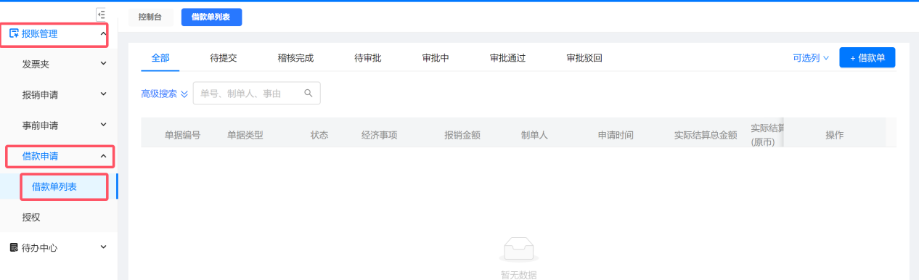

点击“+借款单”。

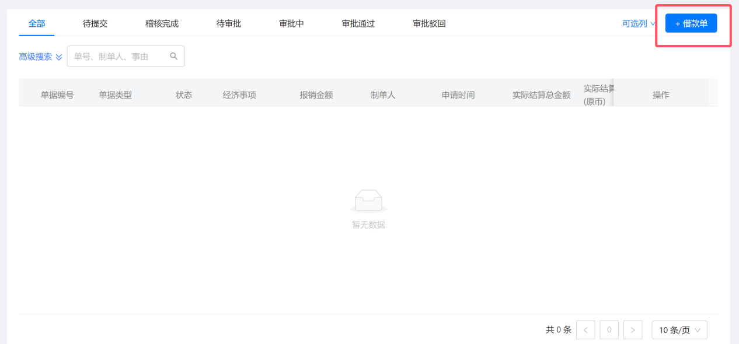

**借款单：**

描述：用于处理借款请求的单据。

操作：点击“+开始创建”进入借款单的填写界面，用户可以输入借款的详细信息并提交借款请求。

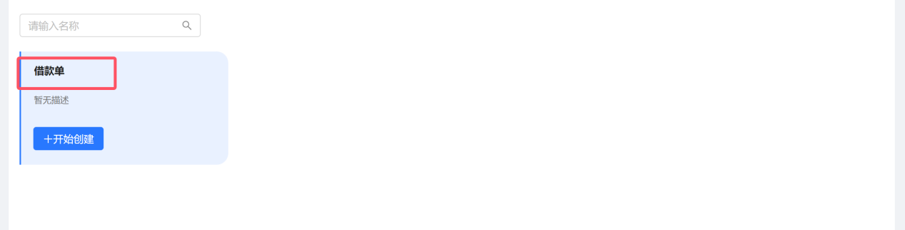

## 4、指标授权

用于处理与权限或授权相关的事务。

点击左侧导航栏中“报账管理--指标授权”进入授权管理界面。

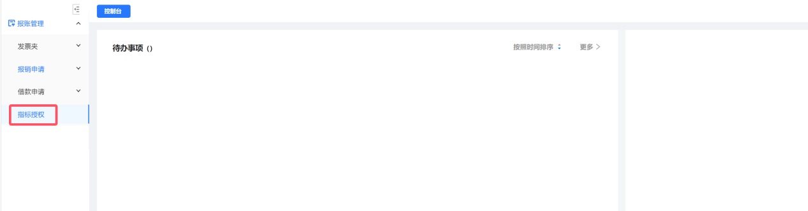

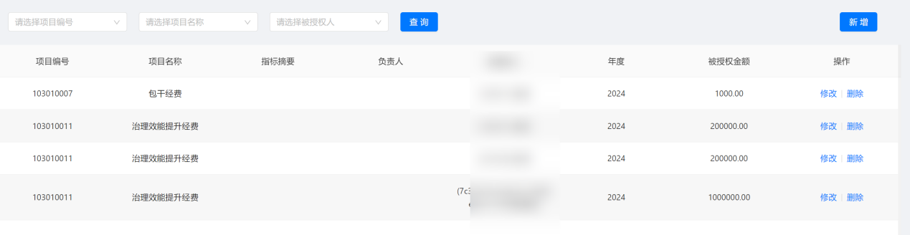

****查询条件：****

****项目编号****：用户选择或输入特定的项目编号。

****项目名称****：用户选择或输入特定的项目名称。

****被授权人****：用户选择或输入被授权人的相关信息。

****查询****：点击此按钮可以查询符合上述条件的授权记录。

****新增****：点击此按钮可以创建新的授权记录。

**修改：**修改数据。

**删除：**删除授权数据。

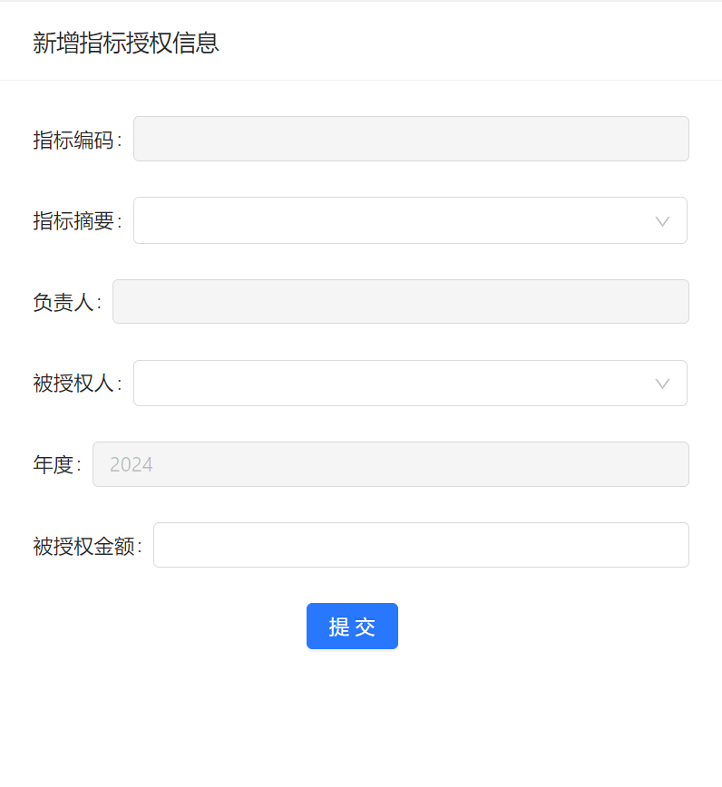

**指标编码：**用于选择要授权的项目编码。

**负责人**：指的部门负责人及项目负责人。

**被授权人：**用于指定被授权执行特定操作的人员。

**被授权金额：**用于输入被授权的金额。

****提交**：**填写完成后，可以点击此按钮提交新增的授权信息。

# 审批

## 电脑端审批

## 手机端审批

### 3.2.1登录企业微信

1)、点击消息治理平台。

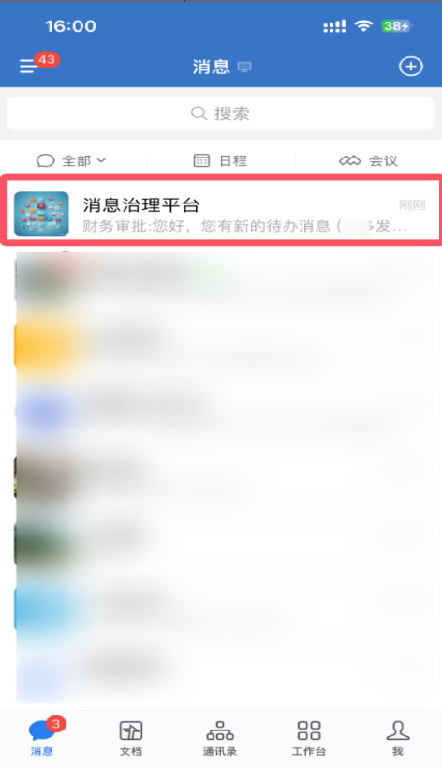

2)、点击查看详情，打开报销单。

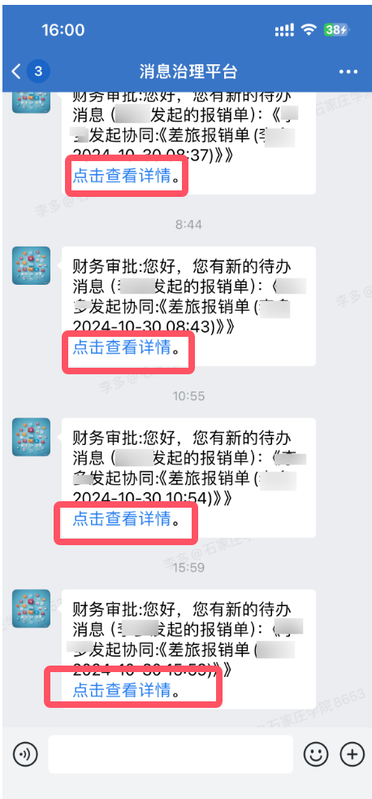

3)、进行审批，点击同意或退回重填。

